10 W Gearbox Integrated Motor
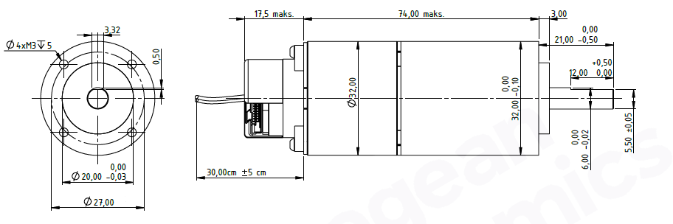
Temel Motor Parametreleri
Nominal Güç | W | 10
Nominal Hız | rpm | 3100
Nominal Tork | Nm | 0.030
Nominal Akım | A | 1.1
Nominal Gerilim | V | 12
Boşta Çalışma Hızı | rpm | 3600
Maksimum Verimlilik | % | 80
Elektriksel Parametreler
Faz Sayısı |  | 3
Kutup Sayısı |  | 6
Tork Sabiti (KT) | Nm/A | 0.029
Back EMF Sabiti (KE) | Vs/rad | 0.032
Fazlar Arası Direnç (±%10) | mΩ | 1.2
Fazlar Arası Endüktans (±%30) | mH | 0.80
Termal Veriler
Ortam Sıcaklığı | °C | -40...+85
Maks. Sargı Sıcaklığı | °C | +155
Fiziksel Parametreler
Dış Çap | mm | 32
Mil Çapı | mm | 6
Maksimum Uzunluk | mm | ~111
Ağırlık | gr | ~377
Motor Bağlantısı
U | Kırmızı Kablo
V | Beyaz Kablo
W | Siyah Kablo
Sensör Bağlantısı
1 | VDC+
2 | GND
8 | CLK-
9 | CLK+
10 | DATA-
11 | DATA+
Konnektör Bilgileri
Güç | 0.24MM^2 Kablo
Sinyal | Molex 501330-1100

